Конспект занятия по звуковой культуре речи во второй младшей группе «Звук [Ф]»
Программные задачи:
1.Образовательные:
-Упражнять детей отчетливо и правильно произносить изолированный звук Ф и звукоподражательные слова с этим звуком.
-Закреплять знания детей по теме: «Дикие животные».
2.Развивающие:
-Способствовать развитию речевого дыхания, артикуляционной моторики.
- Развивать интонационную выразительность речи.
3.Воспитательные:
- Воспитывать интерес к диким животным.
- Воспитывать желание быть вежливым.

Ход занятия.

Доброе утро, хочешь сегодня со мной попутешествовать? Мы с тобой отправимся на лесную поляну. Идем за мной и повторяй слова.
Хорошо в пути-дороге
Птички весело поют
По дорожке, по дорожке
Дети весело идут.
Вот мы и пришли на лесную полянку.
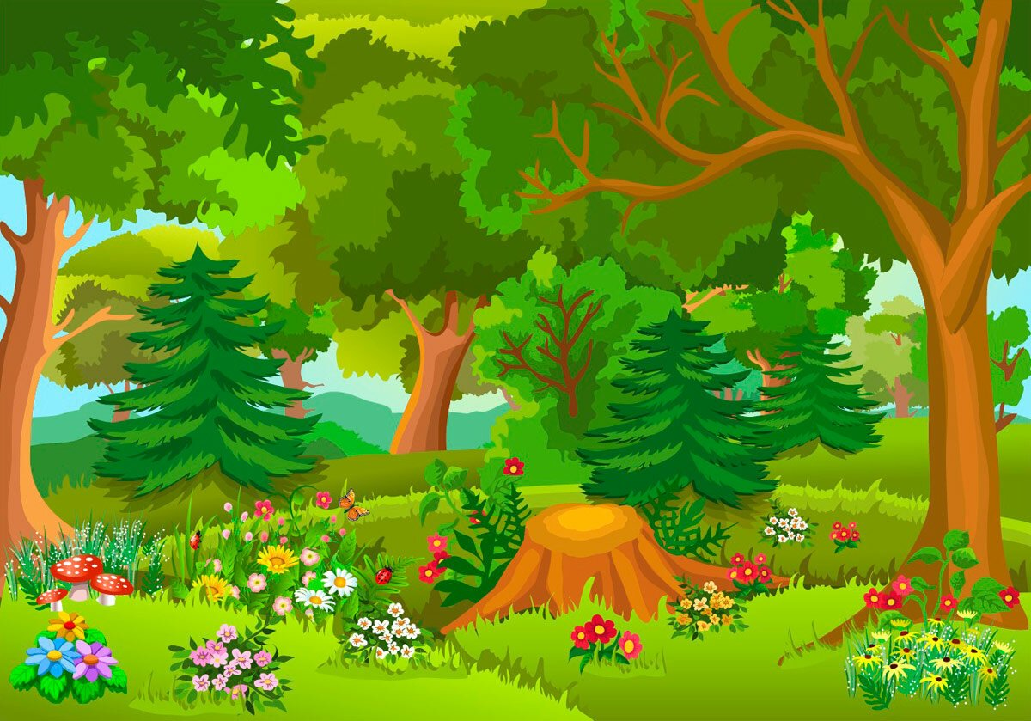
Давай отгадаем загадки и вспомним, кто живет у нас в лесу.

Лапу кто зимой сосет?
А еще он любит мед,
Может громко зареветь.
А зовут его (медведь)

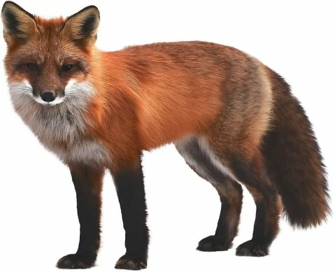

Хитрая плутовка, рыжая головка.
Хвост пушистый- краса!
А зовут ее (лиса)

Комочек пуха, длинное ухо.
Прыгает ловко,
Любит морковку. (заяц)

Ребята, зайчик просит нас помочь ему. Посмотрите на картинку.
Отдохнуть на травке зайка
под ромашкой захотел,
но его спугнул жужжаньем
Полосатый важный шмель.

( Поможем зайке, прогнать шмеля.)
Дуем плавно, губы трубочкой, щеки не надуваем.
Молодец вот мы и прогнали шмелей.

- Ой, что то зашуршало за елочкой.
Под соснами, под елками лежит мешок с иголками. Кто это? (ежик).
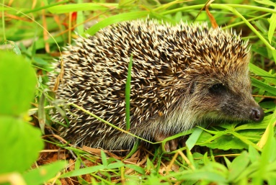
Правильно, ежик. Ежик тоже живет в лесу и любит слушать сказки. Расскажем ежику нашу сказку про язычок?
Жил-был в своем домике Язычок

Покажите свой язычок.

Решил язычок погулять: посмотрел нет ли дождя?

(Поднять к верхней губе).

Посмотрел нет ли луж?

(Опустить к нижней губе).

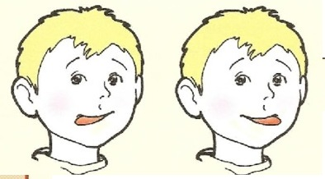
Понравилось язычку на улице
и захотелось побегать и поиграть.

(Быстрые и четкие движения вправо и влево)

Устал язычок и прилег отдохнуть

(Язычок на нижней губе)

Вернулся язычок домой и закрыл дверь.

Ежику очень понравилась сказка и он хочет спеть вам свою песенку, послушайте. Ф- Ф- Ф – Ф- Ф- Ф.
Давай, вместе споем. Ф- Ф- Ф – Ф- Ф- Ф.
Когда ежик довольный, то он говорит: "фи-фи-фи",
а когда ему что-то не нравиться, то он произносит: "фу-фу-фу".

Давайте поиграем в игру «накорми ежика».

У меня есть волшебный мешочек, в нем лежат угощения.

Мы будем вытаскивать по одному предмету, и угадывать понравилось угощение ежику или нет – и отвечать фи-фи-фи или фу-фу-фу.

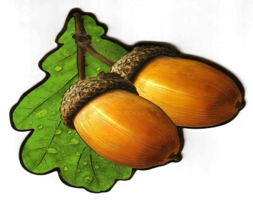

Молодец, ты справился с заданием.
Еж покушал и теперь хочет с тобой еще поиграть.

Ёжик предлагает поиграть еще в одну игру: «Определи звук»:

Внимательно послушай слова и хлопни в ладоши тогда, когда в слове услышишь звук «ф»:
Фрукты, ананас, фантик, озеро, фломастер, садик, финик, факел, вода, футбол, кукла, шмель, футболка, фартук, колесо.

Физкультминутка.
Давайте поиграем в подвижную игру «Заводные ежики».

У меня есть заводной ключик.

Ты будешь заводным ежиком. Когда я тебя заведу, ты будешь бегать по полянке и петь песенку: «ф-ф-ф».
А когда я произнесу слова: " Вот лисичка к тебе идет, свернись ежик в клубок.
Когда ты услышишь эти слова: тебе нужно остановиться, присесть и свернуться в клубочек.

Ёжик предлагает поиграть еще в одну игру: «Чего не стало?»

Он будет показывать тебе предметы, а ты будешь, называть какого предмета не стало: (фартук, формочки, фонарь, флажок).

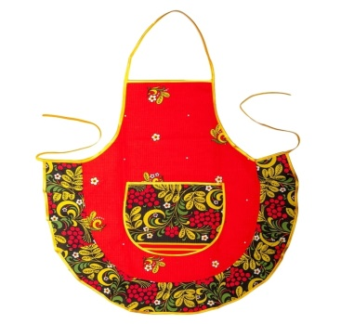 | 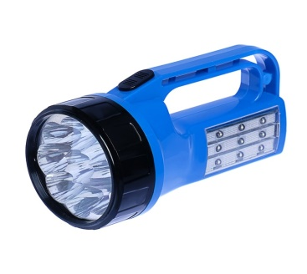
 |  | 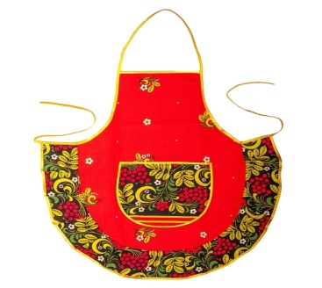

Наше путешествие подходит к концу.
Где мы сегодня путешествовали?
Каких животных видели?
Ежик, медведь, лиса и заяц-это домашние или дикие животные?
Давайте еще раз повторим песенку ежика. «ф- ф- ф- ф».

А за то, что ты хорошо работал Ёжик передал тебе корзину с угощением.

Давай скажем спасибо ежику за угощения. Нам пора возвращаться обратно. Скажи и лесным жителям до свидания.

